2.2. Bloqueios para anulação ou cancelamento de programações

2.2.1 Bloqueios
De forma a viabilizar os oferecimentos de dotações para anulação ou cancelamento, os pedidos devem ser precedidos de bloqueios de crédito que, resumidamente, consistem em mover um certo volume de recursos para uma conta específica (ver relação das contas no item “2.2.2 - Contas de bloqueio usadas em alterações orçamentárias (créditos)”). Chamamos de “conta de origem” a conta da qual o saldo bloqueado previamente - necessário para o oferecimento da dotação para cancelamento - será retirado quando da tramitação do pedido.

2.2.1.1 Pedidos criados na Unidade Orçamentária ou Órgão Setorial
A movimentação dessas contas ao longo da tramitação dos pedidos varia, basicamente, de duas formas:
1) Como regra geral, antes do envio do pedido para a SOF, o Setorial deve proceder com o BLOQUEIO REMANEJAMENTO SETORIAL (62.212.0101) no SIAFI no montante necessário para anulação ou cancelamento dotação. Caso não haja saldo em Bloqueio de Crédito na dotação indicada para anulação, o SIOP não permitirá o envio do pedido, e o Setorial deverá proceder com a regularização do saldo de bloqueio no SIAFI.
Quando o Setorial (momento 9200) envia os pedidos para a SOF (momento 9300), o SIOP movimenta os saldos da conta BLOQUEIO REMANEJAMENTO SETORIAL (62.212.0101) para a conta BLOQUEADO SOF (62.212.0105). As dotações ficam bloqueadas nesta conta enquanto o pedido é analisado pelo órgão central.
Ao final da análise, não havendo qualquer pendência, o pedido é enviado para o momento Consolidação (9400), no qual são preparados os atos legais para publicação do crédito e posterior efetivação. Neste momento as dotações bloqueadas são transferidas para a conta intermediária BLOQUEIO REMANEJAMENTO SOF (62.212.0106).
Os saldos permanecem na conta BLOQUEIO REMANEJAMENTO SOF (62.212.0106) até a publicação do ato no Diário Oficial da União e efetivação no SIOP, para aqueles pedidos que necessitam de ato legal, ou até a efetivação no SIOP, para aqueles que não precisam de ato legal. Na efetivação do crédito, os saldos então são movimentados para a conta DISPONÍVEL (62.212.0000).
Cabe ressaltar que os pedidos que não dependem de ato legal têm o movimento da conta BLOQUEADO SOF (62.212.0105) para a conta DISPONÍVEL (62.212.0000) quando da efetivação ainda no momento Órgão Central.
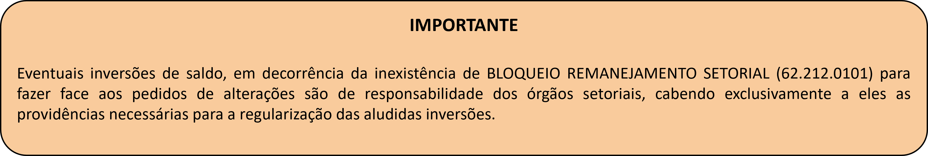
2) Já no caso de programações decorrentes de emendas individuais (RP 6) com impedimento de ordem técnica ou priorizados em ordem inferior ao limite de execução, as dotações já estarão bloqueadas no SIAFI na conta BLOQUEADO SOF (62.212.0105). Independentemente de serem ou não usadas em algum pedido de alteração orçamentária, elas permanecerão nessa situação até o saneamento do impedimento ou priorização da emenda em ordem superior ao limite de execução por autor. Nesses casos, uma vez que os valores já estão bloqueados, não é necessário que o Setorial realize o bloqueio no SIAFI, pois o bloqueio de crédito usado para o cancelamento será o que está na conta BLOQUEADO SOF (62.212.0105).
Aqui, quando os pedidos são enviados do Setorial (momento 9200) para a SOF (momento 9300) os valores permanecerão na conta BLOQUEADO SOF (62.212.0105) e irão para a conta BLOQUEIO REMANEJAMENTO SOF (62.212.0106) quando do envio para o momento Consolidação (9400).
O quadro abaixo mostra, ao longo do fluxo de tramitação de um pedido criado na Unidade Orçamentária ou Órgão Setorial, as contas do SIAFI para as quais o montante de cancelamento envolvido no pedido é movido.
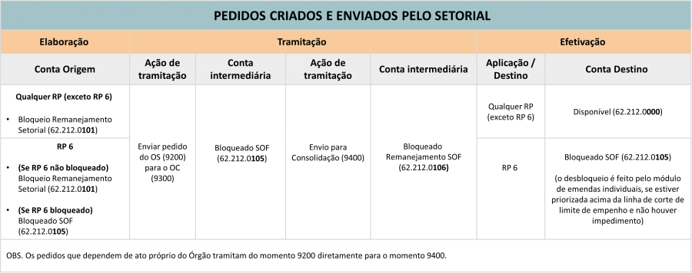
Para os perfis Unidade Orçamentária (9100) e Órgão Setorial (9200), a tela de detalhamento dos pedidos no SIOP não exibe a coluna para indicação das contas de origem e destino. Nesses momentos, o SIOP faz a indicação de forma automática (por default), por isso não é necessário que o usuário o faça.
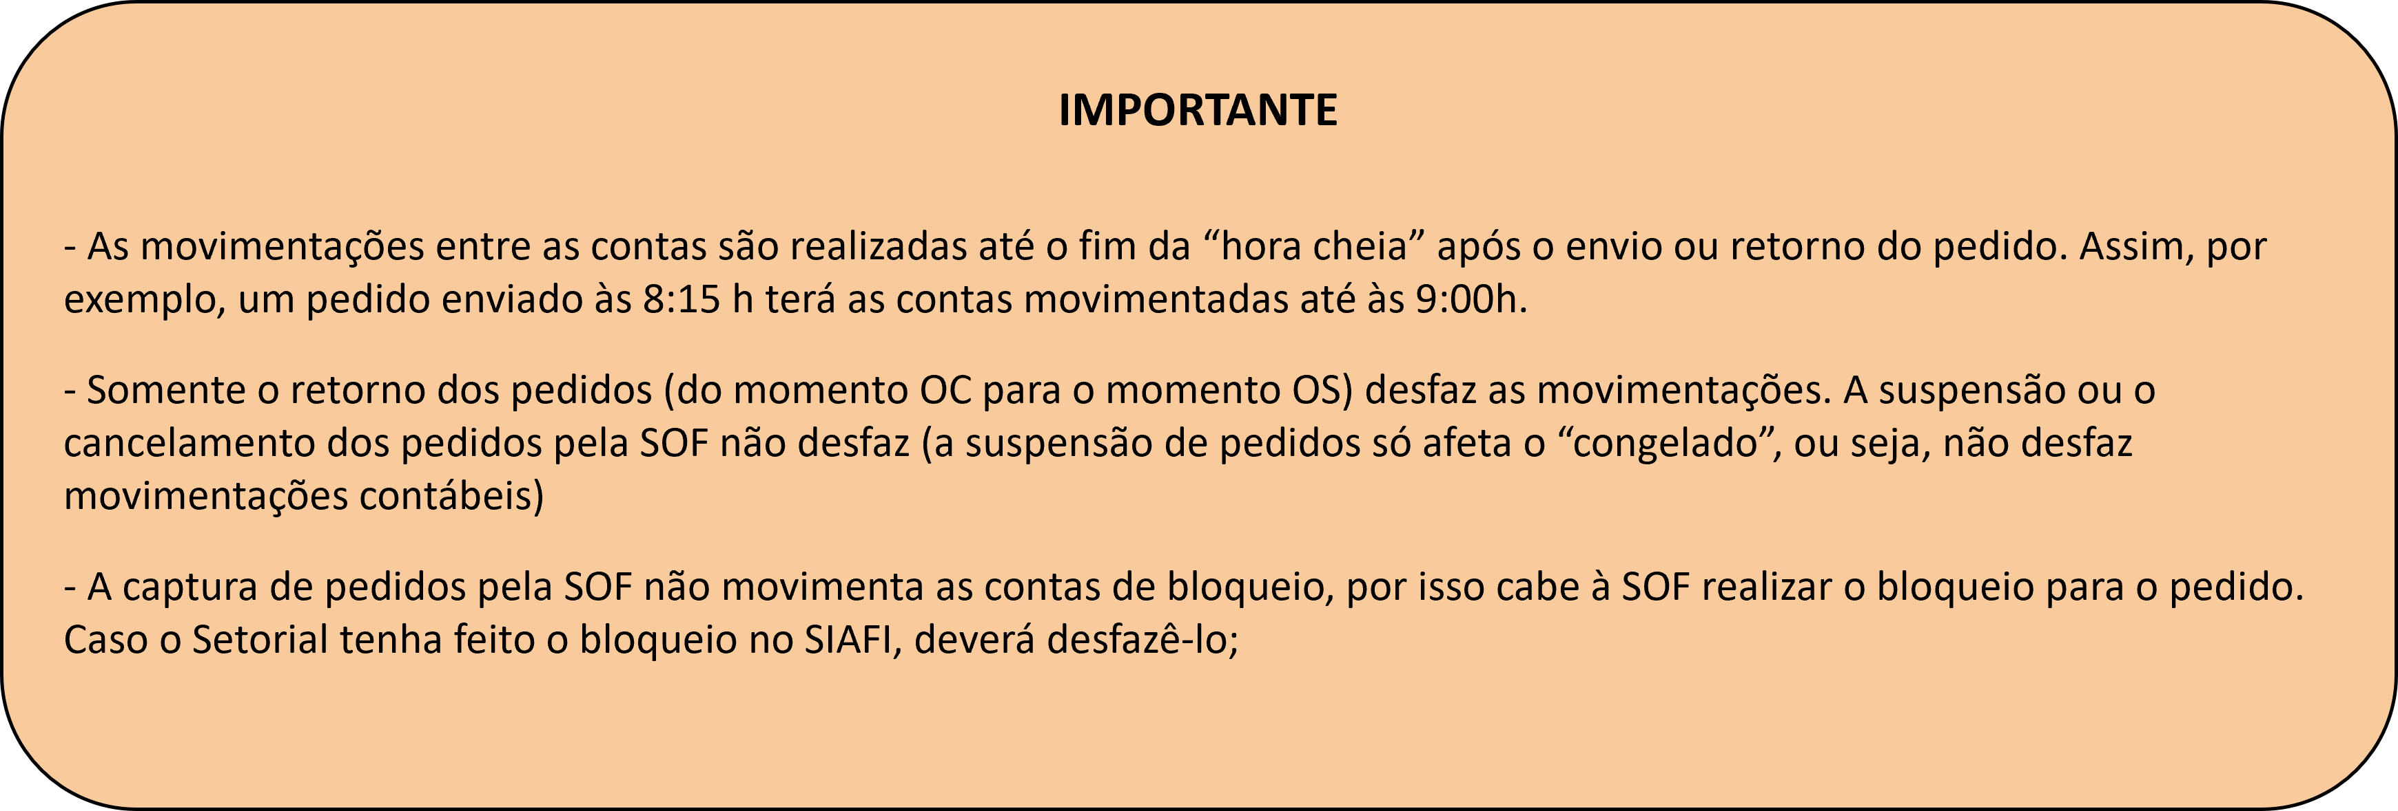

2.2.1.2 Pedidos criados ou capturados pela SOF
Aqui a movimentação dessas contas ao longo da tramitação dos pedidos varia, basicamente, de três formas:
1) No caso mais comum, as dotações reservadas para cancelamentos de pedidos de crédito para qualquer RP, criados ou capturados pela SOF, devem ser bloqueadas para execução na conta BLOQUEADO SOF (62.212.0105). Isso é feito através de pedido do tipo 951, que é usado tanto para bloquear quanto para desbloquear dotações nessa conta.
Ao enviar o pedido para a consolidação do ato legal, o bloqueio de crédito do cancelamento é movimentado para a conta BLOQUEADO REMANEJAMENTO SOF (62.212.0106), permanecendo nessa conta até a efetivação do pedido.
Após a efetivação, o saldo é movimentado para a conta de destino selecionada pela SOF, podendo ser a DISPONÍVEL (62.212.0000) ou a BLOQUEADO SOF (62.212.0105).
Os outros dois casos referem-se a pedidos criados pela SOF que utilizam como origem as seguintes contas:
2) BLOQUEADO CONTROLE SOF (62.212.0107). Seu uso é restrito a programações que foram bloqueadas por motivos outros que não sejam a tramitação ordinária de pedidos ou contingenciamento. Sua utilização não pode ocorrer em programações contendo RP 6 ou 7.
3) BLOQUEADO PROGRAMAÇÃO ORÇAMENTÁRIA (62.212.0108). Seu uso somente pode ocorrer quando se tratar de despesas bloqueadas em razão de contingenciamento, e apenas em programações contendo RPs 2, 8 ou 9.
O uso dessas duas contas em pedidos é menos frequente. No caso da conta 107, seu uso como conta de origem geralmente é acompanhado pelo uso desta mesma conta como conta de destino. Isso porque a maioria dos casos trata-se apenas de substituição de alguma programação bloqueada, por outra que também deve permanecer bloqueada. Entretanto, se for possível que os recursos sejam desbloqueados, então pode ser indicada a conta DISPONÍVEL (62.212.0000) como conta de destino. Já no caso da conta 108, seu uso como conta de origem quase sempre é acompanhado do uso dessa mesma conta como conta de destino, mantendo-se o controle sobre o saldo total contingenciado. Em caso de uso de alguma dessas duas contas, uma vez que o pedido chegue ao momento 9300 (ou seja criado nesse momento) os valores cancelados passarão a ser tratados como “congelado”, impedindo o desbloqueio ou utilização em outra alteração orçamentária. Assim, ao tramitar o pedido para a consolidação do ato legal (momento 9400) não há movimentação intermediária de bloqueio, pois os valores permanecem na mesma conta. Esse valor “congelado” está disponível para consulta nas telas do SIOP e no BI. Obs. Lembre-se que, se a intenção for o simples desbloqueio, sem que haja remanejamento da dotação para outra programação, existe um tipo de pedido para cada uma dessas contas - 952 e 953, respectivamente, para a conta 107 e a conta 108, que podem ser usados tanto para bloquear quanto para desbloquear dotações nessas contas.
O quadro a seguir mostra, ao longo do fluxo de tramitação de um pedido criado ou capturado pela SOF, as contas do SIAFI para as quais o montante de cancelamento envolvido no pedido é movido.
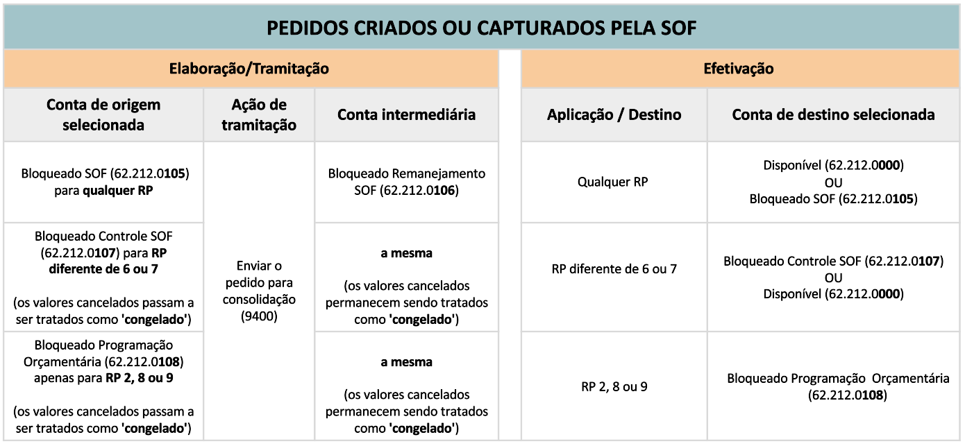
Para os usuários com perfil SOF, a tela de detalhamento do pedido no SIOP exibe também a coluna ‘Conta de Origem/Destino’. O comportamento dessa coluna varia um pouco conforme o caso:
- Pedidos enviados pelo Setorial: O usuário com o perfil SOF não consegue alterar as contas indicadas nesta coluna. Caso perceba alguma incorreção, é preciso retornar o pedido e solicitar que o ajuste seja feito;
- Pedidos criados pela SOF: O usuário com o perfil SOF deve indicar as contas de origem e destino. O sistema tem por padrão indicar automaticamente as contas de origem e destino. Porém, a escolha da conta de origem é independente da conta de destino, e deve considerar a particularidade de cada caso. Portanto, cabe ao analista da SOF conferir as contas exibidas na tela e ajustá-las para indicar as contas corretas.
- Pedidos criados pelo Setorial e capturados pela SOF: Neste caso, uma vez que o pedido esteja no momento 9300 (OC), assim como no caso dos pedidos criados pela SOF, essa coluna também exibirá as contas default que o sistema atribuiu ao cancelamento e à suplementação. Entretanto, essas contas podem não ser as corretas, visto que o sistema atribui sempre as mesmas contas para todos os casos. Portanto, em caso de captura de pedidos, também cabe ao analista da SOF analisar e indicar as contas corretas. Lembre-se ainda que, em caso de captura do pedido pela SOF, não há movimentação das contas de bloqueio. Por isso, caso o órgão/unidade tenha efetuado o bloqueio na conta BLOQUEIO REMANEJAMENTO SETORIAL (62.212.0101) antes da captura, este deverá ser desfeito pelo próprio órgão/unidade. Na captura, é a SOF quem deve fazer o bloqueio na conta correta.
Para mais informações sobre a função dessas contas, observar o item “2.2.2 - Contas de bloqueio usadas em alterações orçamentárias (créditos)”.
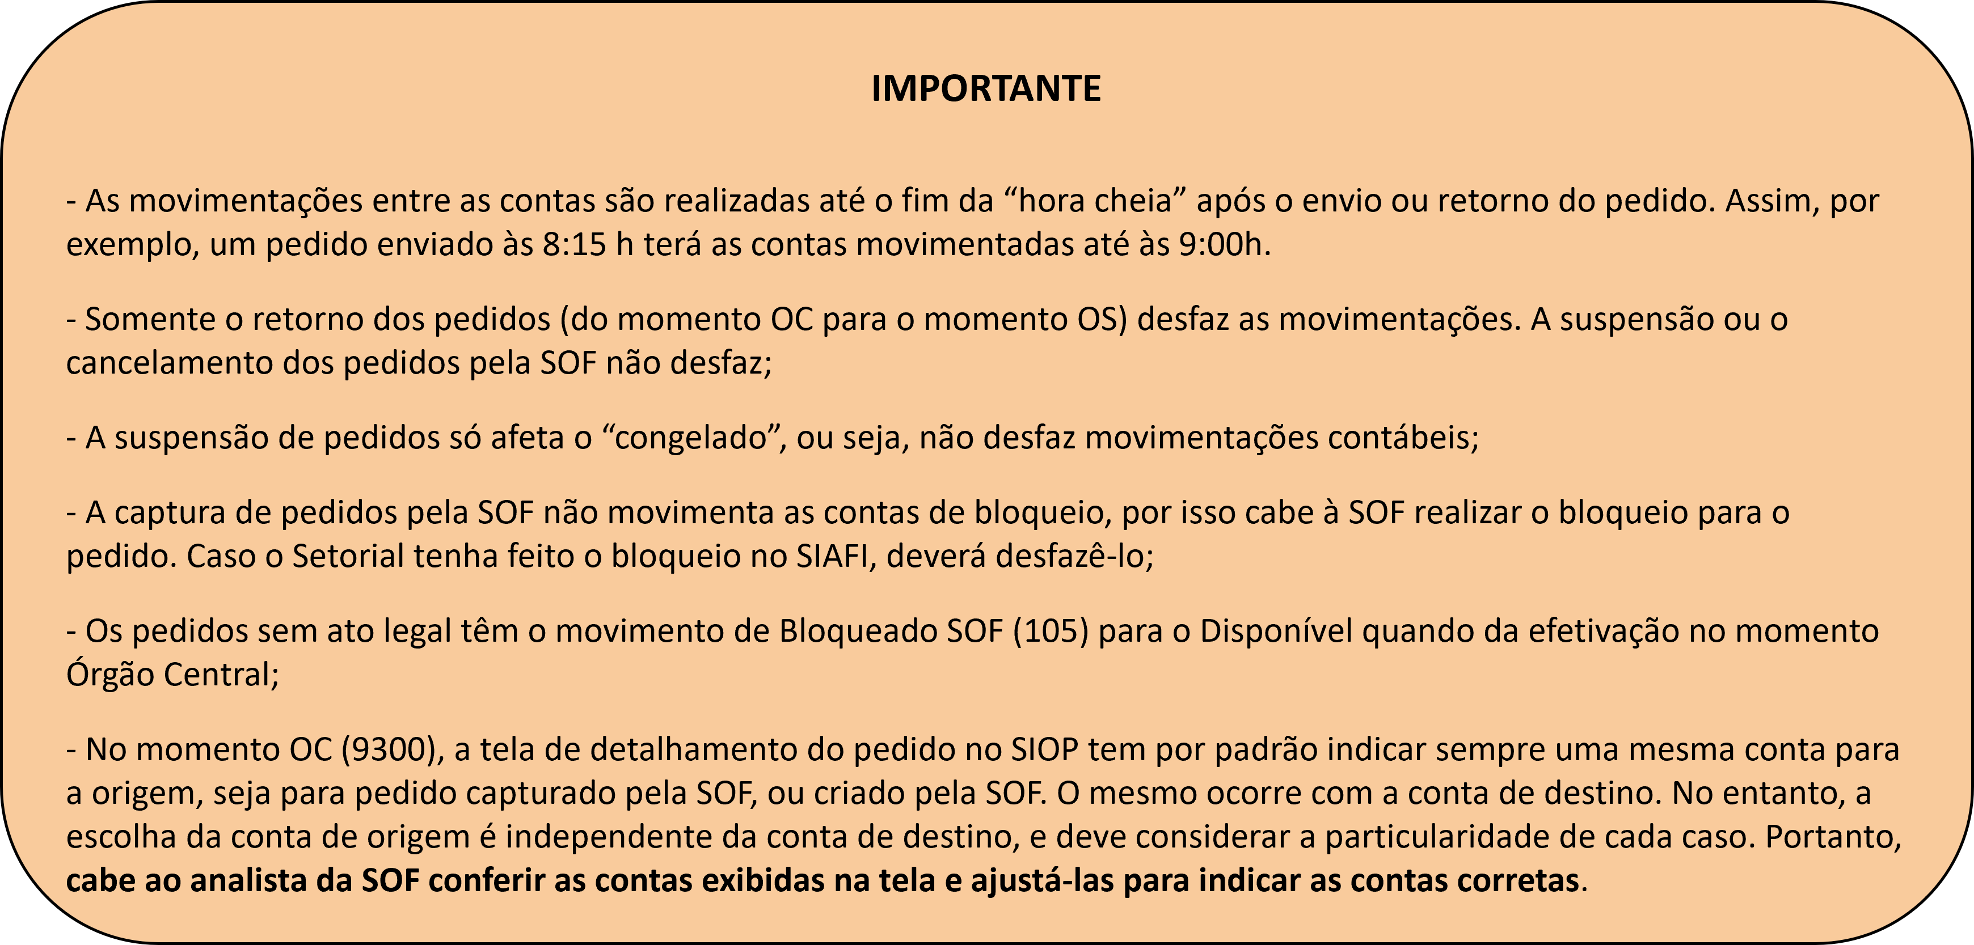

2.2.2 Contas de bloqueio usadas em alterações orçamentárias (créditos)
As diferentes contas de bloqueio podem indicar diferentes momentos na elaboração de alterações ou outros tipos de controle. O quadro abaixo sintetiza a função das contas gerenciadas pela SOF.
NOME DA CONTA | CÓDIGO | FINALIDADE | ONDE E POR QUEM É FEITO
Bloqueio Remanejamento Setorial | 62.212.0101 | Bloqueios feitos pelos setoriais no SIAFI | SIAFI - Setorial
Bloqueado SOF | 62.212.0105 | Bloqueios feitos pelo SIOP para créditos em tramitação ou realizados pela SOF, em análise/elaboração. No caso de RP 6 e 7, também é utilizada para impedimentos e priorização | SIOP - SOF
Bloqueado Remanejamento SOF | 62.212.0106 | Bloqueios feitos pelo SIOP no envio do crédito para o o momento de consolidação do ato legal | SIOP - SOF
Bloqueado Controle SOF | 62.212.0107 | Bloqueio de dotações de RP 0, 1, 2, 8 e 9 que não podem ser executadas. Pode ser utilizada para crédito pela SOF, quando couber. A métrica “Bloqueado Controle SOF – Congelado“ consta apenas do SIOP, e indica os saldos bloqueados na conta 107 que estão sendo utilizados em pedidos em tramitação (momento 9300 e posteriores). | SIOP - SOF
Bloqueado Programação Orçamentária | 62.212.0108 | Bloqueio de programação de dotações de despesas primárias discricionárias classificadas com RP 2, 8 ou 9 devido a contingenciamento. Pode ser utilizada para crédito pela SOF. A métrica “Bloqueado Programação Orçamentária – Congelado” consta apenas do SIOP, e indica os saldos bloqueados para contingenciamento na conta 108 que estão sendo utilizados em pedidos em tramitação (momento 9300 e posteriores). | SIOP – SOF ou Setorial (apenas “Demais Poderes”
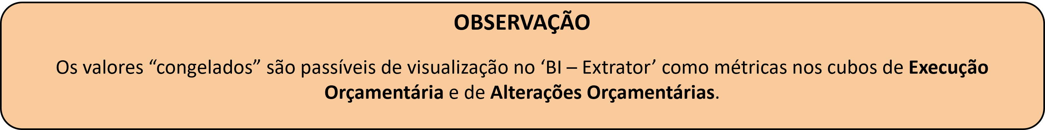

2.2.3. Integração entre SIOP e SIAFI


